OZNÁMENÍ
Veřejné zasedání zastupitelstva obce Kováň,
koná se dne 17. 9. 2025
od 18.00 hodin v kanceláři obecního úřadu.

Program:

- Zahájení.
- Rozpočtová opatření 4, 5, 6, 7/2025.
- Zpráva o výsledku dílčího přezkoumání hospodaření obce Kováň za rok 2025.
- Zrušení jednotky JPO V.
- Směrnice o veřejných zakázkách.
- Finanční dar obci Katusice.
- Různé.

Vyvěšeno: 1. 9. 2025 Sejmuto 18. 9. 2025

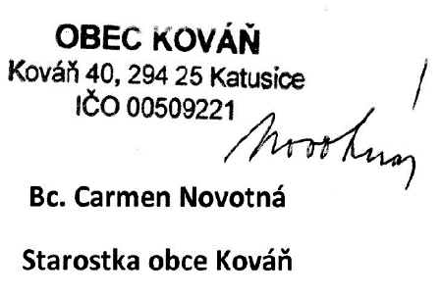
Vyvěšeno na elektronické a pevné desce obce Kováň

